**RUBIO GARCIA RODRIGO.**

**CARLOS ENRIQUE MORAN GARABITO.**

**CINEMATICA DE ROBOTS.**

**TAREA 2.**

**8/A MECATRONICA.**

**UPZMG.**

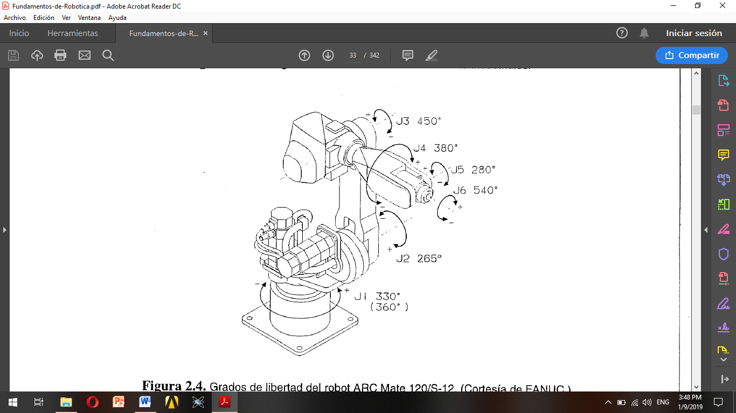

La manipulación de piezas llevada a cabo por cualquier robot implica el movimiento espacial de su extremo, y asi mismo para que el robot pueda recoger una pieza es muy importante conocer la posición y orientación de de la misma con respecto específicamente de la base del robot, entonces podemos decir y apreciar la necesidad de contar con una serie de herramientas matemáticas para las cuales nos permiten especificar su posición y orientación en el espacio de cualquier tipo de objeto en el espacio y estas herramientas han de ser lo suficientemente potentes como para permitir obtener de forma sencilla relaciones espaciales entre los distintas objetos y en especial entre este y el manipulador de los mismos objetos, y para lo cual es necesario la introducción del concepto de matriz la cual se refiere a la transformación homogénea lo cual es necesaria para la representación conjunta.

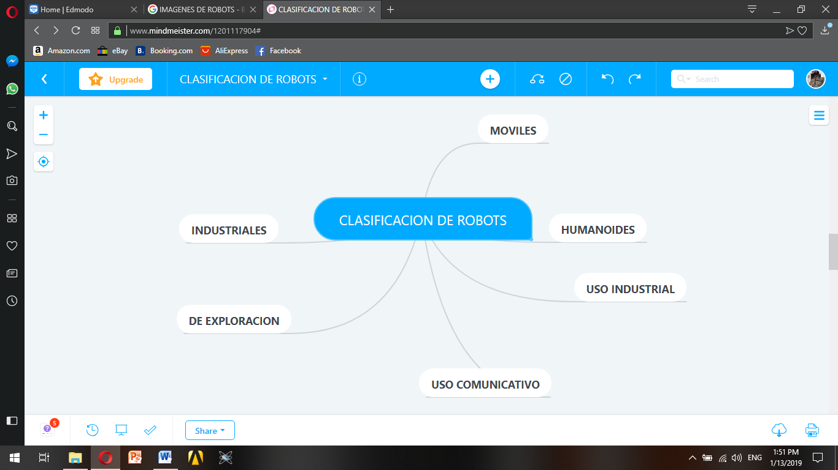

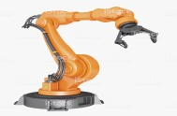

**INDUSTRIALES**

**CLASIFICACION DE ROBOTS**

**USO DOMESTICO**

